WhatsApp como herramienta de intervención didáctica en el proceso de enseñanza-aprendizaje de la matemática
WhatsApp as a didactic intervention tool in the teaching-learning process of mathematics
WhatsApp como ferramenta de intervenção didática no processo de ensino-aprendizagem de matemática

Rita Díaz-Flores
Universidad Nacional
https://ror.org/01t466c14
Heredia, Costa Rica
rita.diaz.flores@una.cr
https://orcid.org/0000-0001-7493-738X

Resumen
Objetivo. El propósito de este artículo es determinar si la utilización de una aplicación móvil como WhatsApp en el entorno educativo, es apropiada como herramienta pedagógica, con el fin de fortalecer el proceso de enseñanza-aprendizaje de las matemáticas. Metodología. Es una investigación de tipo descriptiva con enfoque cualitativo. Se emplea una estrategia didáctica que involucra la creación de un grupo de WhatsApp como recurso educativo, en un curso introductorio de matemáticas a nivel universitario. Asimismo, se llevó a cabo una encuesta entre los 30 estudiantes de distintas carreras que formaron parte de dicho grupo, durante el segundo semestre del año 2021. Resultados. Los estudiantes encuestados destacan dos beneficios fundamentales: la participación constante con retroalimentación y la aclaración de dudas en horarios flexibles. Desde la estrategia didáctica empleada se comprueba que WhatsApp mejora la comunicación e incentiva el aprendizaje colaborativo. Conclusiones. La utilización de la aplicación móvil WhatsApp es favorable para el proceso de enseñanza-aprendizaje, siempre y cuando se emplee de manera adecuada.
Palabras claves: Aprendizaje; educación; enseñanza; estudiante; matemática; tecnología; WhatsApp.

Abstract
Objective. The purpose of this article is to determine if the use of a mobile application such as WhatsApp in the educational environment is appropriate as a pedagogical tool, in order to strengthen the teaching-learning process of mathematics. Method. It is a descriptive type of research with a qualitative approach. A didactic strategy is used that involves the creation of a WhatsApp group as an educational resource, in an introductory mathematics course at the university level. Likewise, a survey was carried out among the 30 students of different careers that were part of said group, during the second semester of 2021. Results. The students surveyed highlight two fundamental benefits: constant participation with feedback and the clarification of doubts in flexible hours. From the didactic strategy used, it is verified that WhatsApp improves communication and encourages collaborative learning. Conclusions. The use of the WhatsApp mobile application is favorable for the teaching-learning process, as long as it is used appropriately.
Keywords: Learning; education; teaching; student; mathematics; technology; WhatsApp.

Resumo
Objetivo. O objetivo deste artigo é verificar se o uso de um aplicativo móvel como o WhatsApp no ambiente educacional é adequado como ferramenta pedagógica, a fim de fortalecer o processo de ensino-aprendizagem de matemática. Metodologia. É uma pesquisa do tipo descritiva com abordagem qualitativa. É utilizada uma estratégia didática que envolve a criação de um grupo de WhatsApp como recurso educacional, em um curso introdutório de matemática em nível universitário. Da mesma forma, foi realizada uma pesquisa entre os 30 alunos de diferentes carreiras que fizeram parte do referido grupo, durante o segundo semestre de 2021. Resultados. Os alunos inquiridos destacam dois benefícios fundamentais: a participação constante com feedback e o esclarecimento de dúvidas em horários flexíveis. A partir da estratégia didática utilizada, verifica-se que o WhatsApp melhora a comunicação e incentiva a aprendizagem colaborativa. Discussão. O uso do aplicativo móvel WhatsApp é favorável ao processo de ensino-aprendizagem, desde que utilizado de forma adequada.
Palavras-chave: Aprendizagem; educação; ensino; aluno; matemática; tecnología; WhatsApp.

Introducción
La matemática resulta ser fundamental para el crecimiento y desarrollo económico, social y científico de la sociedad. Por lo que, cualquier evento que involucre la consolidación de la formación matemática en el estudiante y que permita superar fallas o dificultades en su enseñanza, resulta primordial para su propio progreso.
Vivimos en una sociedad en constantes cambios. El uso de las tecnologias de la información y comunicación en distintos sectores de la sociedad, es un fenómeno creciente y casi que irreversible. Absolutamente todo a nuestro alrededor se transforma muy veloz y constantemente, el tránsito de la información toma un rol fundamental en nuestras vidas, instándonos a desarrollar múltiples habilidades para tratar con una comunicación de forma instantánea.
Lo anterior no está aislado del contexto educativo, por lo que se debe prestar especial atención y atenderlo cuidadosamente.
Una necesidad en la época actual provocada por las nuevas demandas de la sociedad de la información es la comunicación entre el docente y el estudiante, esto a raíz del cambio que surge en aspectos curriculares y metodológicos.
Las nuevas tecnologías han hecho cambiar las actividades diarias del ser humano, por tanto, esto ha provocado que tanto el sistema educativo como toda la infraestructura tecnológica y los programas diseñados para este tipo de aprendizaje, haya tenido que acoplarse poco a poco acorde con la realidad que vive la enseñanza (Campuzano et al., 2021). Estos cambios repercuten en el método de aprendizaje de los estudiantes, lo cual debería provocar alteraciones en la metodología de enseñanza (Hernández, 2008).
En el 2020, Rodríguez señala que cada vez los jóvenes actuales están influenciados por plataformas y medios tecnológicos, lo cual no se puede ignorar en el ámbito pedagógico. En este mismo sentido, Cruz y Barragán (2017), recalcan esta fuerte influencia de los medios tecnológicos en la mayoría de los jóvenes de hoy en día, por ejemplo, indican que estos pasan la mayor parte del día usando su teléfono, pues la mayoría de los casos los jóvenes encuentran más atractivas ciertas actividades que pueden realizar con su dispositivo.
Podemos decir entonces que nos enfrentamos a una educación en un espacio telemático, que de cierto modo nos obliga a diseñar y construir nuevos contextos educativos, variando las herramientas y metodologías educativas, con lo cual es de vital importancia considerar que un nuevo espacio social de aprendizaje debería implicar una formación de nuevos educadores. Además, los actuales estudiantes pueden ser considerados como nativos digitales que nos están demandando una nueva forma de enseñanza y el docente como actor principal de la comunidad educativa, debe buscar estrategias que fortalezcan su labor. Así lo deja ver Suárez (2017) cuando afirma que las nuevas tecnologías han impuesto una revolución a la que las aulas no pueden resistirse.
Ahora bien, la situación sanitaria mundial generada por el virus responsable de la COVID-19 en el año 2020, nos obligó a emigrar de manera inesperada a medios virtuales para poder continuar con el proceso de enseñanza-aprendizaje en muchas instituciones educativas, incluyendo acá las instituciones de educación superior. Este hecho nos hizo enfrentar muchos desafíos de forma inmediata en el entorno educativo debido al traslado a entornos virtuales incrementando el uso de tecnologías cuando muchos de los profesionales a cargo no estaban lo suficientemente preparados para su puesta en práctica. En el caso de Costa Rica, las plataformas para dar clases, compartir recursos y atender consultas utilizadas por los docentes de universidades públicas fueron muy diversas, como Zoom, WhatsApp, correo electrónico, plataformas propias de las universidades, entre otros. Acentuándose en las aplicaciones Zoom y WhatsApp (Estado de la Educación, 2021).
Existen muchas investigaciones relacionadas con el uso educativo del WhatsApp (de aquí en adelante referido con las letras WAp) su intervención en el aula, la percepción del estudiante que aprende usando esta aplicación, sus ventajas y desventajas como herramienta educativa, en trabajos como: artículos de investigación, tesis de licenciatura y doctorado, entre otros. Atrae la atención realizar una investigación usando esta aplicación debido a sus funcionalidades y a como afirma Rodríguez (2020), es una herramienta que se ha vuelto altamente aprovechable en el ámbito educativo. Además, cada vez el uso de WAp es mayor en el mundo, especialmente entre los jóvenes. Vale la pena que los docentes universitarios entren al mundo de los jóvenes y aprovechen los servicios que más usan para mantener una comunicación académica e informal con ellos (Trejos, 2018).
Por otro lado, un dato de gran importancia es que Costa Rica destaca por ser uno de los países de la región latinoamericana con más usuarios de WAp. El uso de la aplicación en el país es del 83%, según un informe publicado por Corporación Latinobarómetro en el 2019 en Vargas (2019).
Ahora bien, según Hernández (2008) los roles más importantes en la educación han sido la transformación en tres aspectos que ha sufrido el proceso de la enseñanza; su naturaleza; el lugar y la forma donde se lleva a cabo y el papel a desempeñar por los estudiantes y los profesores en tal proceso.
Aprovechándonos del hecho de que los estudiantes tienen una actitud positiva ante el uso de las redes sociales para la enseñanza de las matemáticas (Cruz, 2016) y considerando los fundamentos anteriores, WAp en una herramienta tecnológica con la que los jóvenes están fuertemente involucrados, es oportuno conocer si un medio tecnológico como este, resulta adecuado como herramienta de intervención didáctica en el aula, fortaleciendo el proceso educativo, específicamente en la enseñanza-aprendizaje de la matemática.
Con el fin de indagar en el objetivo mencionado, se implementa una estrategia didáctica en un curso introductorio de matemáticas a nivel universitario.

Marco teórico
¿Qué es el WhatsApp?
El nombre de esta aplicación se origina en la traducción del término en inglés What’s up? que significa qué pasa o qué hay de nuevo. WhatsApp es una aplicación para teléfonos inteligentes utilizado para enviar mensajes de voz y de texto instantáneamente, además de videos y fotos mediante una conexión a Internet. Es compatible con las principales marcas y sistemas operativos de smartphones del mundo, como el iPhone (iOS), Android, Windows Phone, BlackBerry y Nokia (Parreira et al., 2019).
Otras funciones de esta aplicación son: los chats de grupos; WhatsApp Web; WhatsApp escritorio; llamadas y videollamadas; y permite compartir documentos en distintos formatos de hasta 100 MB.

WhatsApp: usos educativos
Gran cantidad de estudios fueron analizados, referentes al uso dado a esta aplicación en distintos contextos educativos, muchos de ellos coinciden en los grandes beneficios que genera emplear tecnologías como estas en el ámbito pedagógico.
Como un medio eficiente de comunicación
Para ciertos autores prevalece el hecho de que la comunicación entre estudiantes-docentes es mucho más efectiva haciendo uso del WAp (Trejos, 2018). Otros como Suárez (2017) y Suárez (2018) concuerdan, además, que esa posibilidad de recibir respuesta de manera inmediata es un aliciente importante para que los estudiantes se animen a involucrar una herramienta como esta, en su aprendizaje.
Asimismo, la comunicación ha sido más eficaz por la flexibilidad de horarios, diversidad de recursos, la posibilidad de colaborar e intercambiar experiencias académicas y personales, los cuales son otros atractivos fundamentales para que los jóvenes actuales se atrevan a hacer uso del WAp para tareas educativas (Colmenares et al., 2022). Generando procesos de enseñanza-aprendizaje más abiertos y flexibles (Suárez, 2018).
WAp puede ser uno de los métodos de enseñanza más ingeniosos para atraer estudiantes y aumentar la contribución entre ideas de los estudiantes y proporciona una comunicación más rápida y relajada (Richardson, 2018). Mejorando el diálogo, la discusión de distintos temas, permite estar en comunicación con compañeros y docente para aclarar eventuales dudas, estando fuera del aula, bajo dinámicas interesantes (Bouhnik et al., 2014). Dichas dinámicas favorecen a los estudiantes al interactuar de manera más personalizada (Suárez, 2017; Pacheco, 2020; Campuzano et al., 2021). WAp “posee una gran capacidad para mejorar la comunicación dentro de un grupo” (Suárez, 2017, p.198).
Como medio incentivador del compañerismo y colaboración entre estudiantes
Muchas de las investigaciones analizadas apuntan hacia una función vital del WAp en el ámbito educativo y esta se refiere a que faculta la cooperación entre estudiantes y contribuye a la relación entre compañeros y docentes (Pacheco, 2020; Suárez, 2018; Bouhnik et al., 2014). De la misma manera, otros sostienen que no solamente ayuda a incentivar esa cooperación entre estudiantes, también hace que estos jóvenes posean más sentido de pertenencia al grupo (Bouhnik et al., 2018).
Como medio que favorece el aprendizaje de contenidos
La herramienta ha permitido que el estudiante pueda realizar más consultas ante sus dudas y obtenga mejoría en la elaboración actividades y trabajos asignados, provocando esto mejores resultados de aprendizaje en el mismo (Suárez, 2017).
Asimismo, en un estudio realizado por Pacheco (2020), deja ver que el WAp no solo contribuyó en el aprendizaje de contenidos, también trajo consecuencias alentadoras en la motivación del estudiante, evidenciada en una participación más activa en el desarrollo de las clases. Campuzano et al. (2021) y Suárez (2018) coinciden con lo anterior y amplían agregando que esa motivación facilita esa adquisición del conocimiento mediante la interacción y el trabajo colaborativo, provocando así mejoras en el rendimiento académico.
Los estudiantes disfrutan usar esta herramienta como medio de aprendizaje (Richardson, 2018). Misma que puede ser explotada para fines académicos en el ámbito universitario como un apoyo efectivo en el proceso de enseñanza (Rodríguez, 2020).
WhatsApp: efectos contraproducentes
Muchas de las teorías encontradas en relación con los usos educativos del WAp han sido muy positivas, sin embargo, también existen argumentos realistas un poco antagónicos a los citados anteriormente.
Fondevila et al. (2019), reconocen que la aplicación móvil en cuestión cada vez toma mayor protagonismo en el sector educativo, debido a los beneficios que brinda, sin embargo, manifiestan que esta aplicación genera estrés y ansiedad en las personas jóvenes, los mismos expresan que esto podría acarrear una reducción del rendimiento académico. Si se utiliza erradamente es un distractor dentro del proceso de enseñanza-aprendizaje, por mencionar un ejemplo, el uso muy continuo puede resultar estresante (Pacheco, 2020; Bottentuit et al., 2016). En la misma línea, Suárez (2018) añade algunas otras situaciones que podrían causar ese estrés, como lo son la pantalla reducida del móvil, la ausencia de símbolos matemáticos o responder tantos mensajes. Claramente, ocasionando efectos contraproducentes, transformándose en un obstáculo de aprendizaje, contrario a lo que se espera (Guiñez y Mansilla, 2021).
Por otro lado, otros argumentos en los que coinciden algunos autores son: que los estudiantes puede mal interpretar de que el profesor debe estar siempre disponible para responder en cualquier horario y cualquier día de la semana; la reticencia por parte del educador en dar a conocer el número de teléfono personal, dudando del uso que puedan hacer de ello; la forma de consultar por parte de la mayoría de los educandos al docente, de modo privado y no en el chat del grupo, generando un incremento en las labores del profesor (Suárez, 2017; Suárez, 2018; Colmenares et al ., 2022).
Pese a que existen algunos autores que consideran que WAp puede resultar perjudicial, otros creen que solo es un tema de manejo adecuado de la herramienta para que esta opere de manera exitosa en el ámbito educativo.
Saber manejar las TIC’s significa una oportunidad para utilizarlas como un instrumento para la gestión escolar, para enriquecer el proceso de enseñanza aprendizaje, siempre que exista una estrategia integral de apoyo académico en su uso y aprovechamiento (Cruz y Barragán, 2017). Así mismo, Trejos (2018), aunque lo considera como un reto, afirma que si se emplea el WAp como medio pedagógico es posible mejorar e impulsar el aprendizaje capitalizando la comunicación por las distintas vías que ofrece esta aplicación. Este autor nos recalca que sí es posible alcanzarlo siempre y cuando se le dé un uso adecuado.

Metodología
Para desarrollar la estrategia didáctica antes mencionada, se lleva a cabo este estudio en el cual se presenta una investigación de tipo descriptiva con enfoque cualitativo, pues en concordancia con Niño (2011), su objetivo es describir la realidad objeto que se investiga, un aspecto de ella, sus partes, sus clases, sus categorías o las relaciones que se pueden establecer entre varios objetos.
Para la realización de este trabajo se consideró la participación de un grupo de estudiantes, estos como sujetos de estudio. Los estudiantes fueron elegidos de un curso llamado matemática general, con código MAT001, este es un curso de primer nivel de diversas carreras a las cuales la Unidad Académica, Escuela de Matemática de la Universidad Nacional de Costa Rica, le brinda servicio, por ejemplo: administración, economía, enseñanza de las ciencias, ingeniería en agronomía, comercio y negocios internacionales, cartografía y diseño digital, ingeniería en ciencias forestales, entre otras.
Esta selección fue por conveniencia; pues, se seleccionó al grupo de estudiantes que más convenía para el caso en estudio (Niño, 2011). Esta conveniencia se debió a que la docente a cargo de dicho grupo fue la investigadora en este caso, trabaja en esta misma universidad donde se lleva a cabo el estudio. La investigación se llevó a cabo en el segundo semestre del año 2021.
Para estudiar el problema de investigación se decidió crear un grupo de WAp, para usarlo como herramienta de intervención didáctica en el curso y así poder comprobar si su uso era efectivo o no, basándose esto en el análisis de la investigadora quien fue la profesora del curso y administradora de dicho grupo. Se pretendió implementarlo como herramienta de mediación pedagógica, aparte de las ya implementadas en el desarrollo del curso, para poder analizar aspectos generales de las comunicaciones que se fuesen dando, como: las participaciones de los estudiantes; la frecuencia de participaciones; tipo de pregunta realizada; la existencia o no de colaboración entre estudiantes; entre otros eventos que se diesen.
El uso de dicha aplicación en el curso MAT001, inició de la siguiente manera: cuando se matricula un curso en la Universidad Nacional de Costa Rica, se hace mediante un sistema informático, los estudiantes aportan cierta información personal, entre estos, sus correos electrónicos. Contando con todas estas direcciones electrónicas de todos los jóvenes que conformaban el grupo, la docente e investigadora envió un mensaje informándoles sobre la apertura de un grupo de WAp como medio de apoyo para el curso que matricularon, se les explicó que no solo se les compartirían asuntos informativos, sino que se pretendía que sirviera como herramienta pedagógica en el curso. Por tanto, a estos se les compartió el enlace para unirse al grupo, los mismos solo daban clic en el enlace y ya estaban incluidos de forma inmediata. Se establecieron reglas del uso de la aplicación, como el no intervenir en horarios nocturnos, ni fines de semana, esto para respetar los espacios de descanso de todos los integrantes; también se dejó claro que el uso sería meramente para temas académicos, siempre utilizando un vocabulario adecuado; que las respuestas a las consultas que se hicieran a la docente podían no ser inmediatas en algunas ocasiones, pero que se contestaría a la mayor brevedad. Finalmente, todos los estudiantes matriculados en el curso se unieron al grupo de WAp creado.
Luego, la dinámica consistió en lo siguiente: dos semanas antes de cada examen parcial, la docente seleccionaba una serie de ejercicios estratégicos de la lista oficial de prácticas para cada prueba, la enviaba al grupo para que ellos fueran trabajándolos a lo largo de esas dos semanas, compartiendo ideas de resolución entre el grupo de jóvenes y que en ese tiempo tuvieran la confianza de consultar a la docente las dudas que les surgieran para obtener una mejor preparación para la prueba que se aproximaba. Algunos chicos no consultaban, solo seguían el hilo de las discusiones.
Es importante recordar que esta dinámica se llevó a cabo bajo las reglas de participación antes mencionadas para garantizar mayor orden, eficacia y comodidad para todos los involucrados. Además, el uso principal del chat fue este, sin embargo, también se podía usar en otros momentos del semestre, no estrictamente en esas semanas antes de cada prueba, aunque sin lugar a duda, el uso se intensificaba en la semana previa a los exámenes.
Así mismo, conocer la opinión general de estos estudiantes sobre el uso de esa herramienta en el curso, fue elemental, por consiguiente, se aplicó un cuestionario al final del curso a todos los educandos que constituían el grupo estudiado. Dicho curso estaba organizado en 15 semanas lectivas.
Por otro lado, el cuestionario que se les aplicó, se les compartió a todos los estudiantes del grupo estudiado para conocer qué opinaban sobre la utilización de la aplicación WAp en el curso MAT001. Este se aplicó mediante un formulario de Google, antes de aplicarlo al grupo definitivo, se aplicó como plan piloto, a un grupo externo, esto para poner a prueba el instrumento y hacerle los ajustes necesarios, para aplicarlo al grupo correspondiente. Esto permitió revisar si las preguntas eran entendibles, que no fueran ambiguas, que el tiempo en contestar la encuesta fuera adecuado y que el número de preguntas fueran razonables. El instrumento involucró preguntas cerradas y abiertas. Este fue construido con una primera parte de aspectos generales (personales-académicos) y una segunda parte donde se les consultó cuestiones relacionadas con el uso de la aplicación como apoyo al curso MAT001, como: ventajas y desventajas del uso de la aplicación; recomendaciones, entre otras. La opinión de los estudiantes se obtuvo de manera anónima. La cantidad de estudiantes entrevistados de este grupo fue 30, los cuales 17 fueron hombres y 13 fueron mujeres. Existe gran diversidad de procedencia de los encuestados dentro del territorio nacional.

Resultados y análisis
En este estudio se pretende tener elementos de juicio que sirvan para orientar, ampliar, explicar o refutar algunas conclusiones encontradas en el cuerpo teórico de este documento.
Por lo que se ha ordenado la información de acuerdo con los resultados obtenidos en la experiencia académica implementada en el grupo en cuestión.
Uso de WAp con fines académicos: una experiencia con un grupo de Matemática general
Los resultados de esta experiencia se presentan entorno a las siguientes cuestiones: 1) el uso que los estudiantes y docente le dieron a la aplicación; 2) la manera en cómo le dieron ese uso y 3) la opinión de los discentes del grupo en relación con el uso de la aplicación en el curso.
En la Figura 1 se puede observar la importancia de la colaboración entre los mismos compañeros de grupo, donde no fue necesaria la intervención de la docente para que el estudiante lograra hacer el ejercicio correctamente. La docente solo fiscaliza que las contribuciones dadas estén correctas y se encarga de confirmarlo.
Figura 1
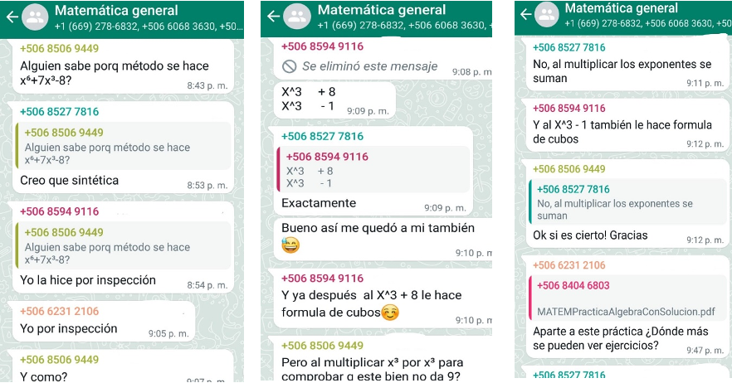
Colaboración entre los estudiantes

Notas: Las imágenes son parte de la investigación. En las imágenes, se han ocultado los números telefónicos para salvaguardar la privacidad de los participantes.
En la Figura 2 se puede observar cómo la docente guía a los estudiantes para que entre ellos mismos encuentren los errores cometidos en el ejercicio señalado, equivocaciones muy comunes cometidas en el álgebra elemental.
Figura 2
Detección de errores entre estudiantes y guía de la docente

Notas: Las imágenes son parte de la investigación. En las imágenes, se han ocultado los números telefónicos para salvaguardar la privacidad de los participantes. Las intervenciones de la docente son las resaltadas en color verde claro.
En la Figura 3, se muestra donde los estudiantes se colaboran entre sí para detectar errores, sin necesidad de intervención por parte de la docente. En este caso la profesora simplemente supervisa que las colaboraciones sean pertinentes, claras y acertadas. Solo bastó la aportación de cuatro de los compañeros de la estudiante que tenía la duda, para que esta última pudiera descubrir el error que estaba cometiendo. En este caso un estudiante utiliza la herramienta de edición en la imagen compartida, como apoyo para explicar mejor lo que necesita.

Figura 3
Detección de errores entre estudiantes sin intervención de la docente
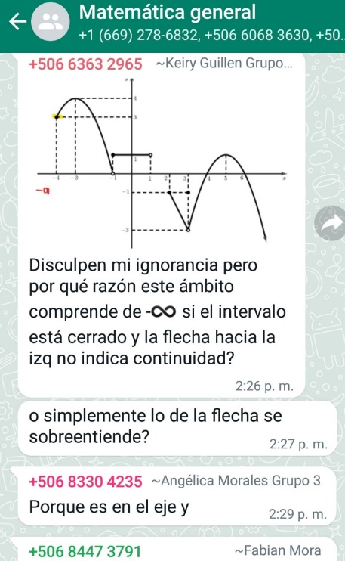
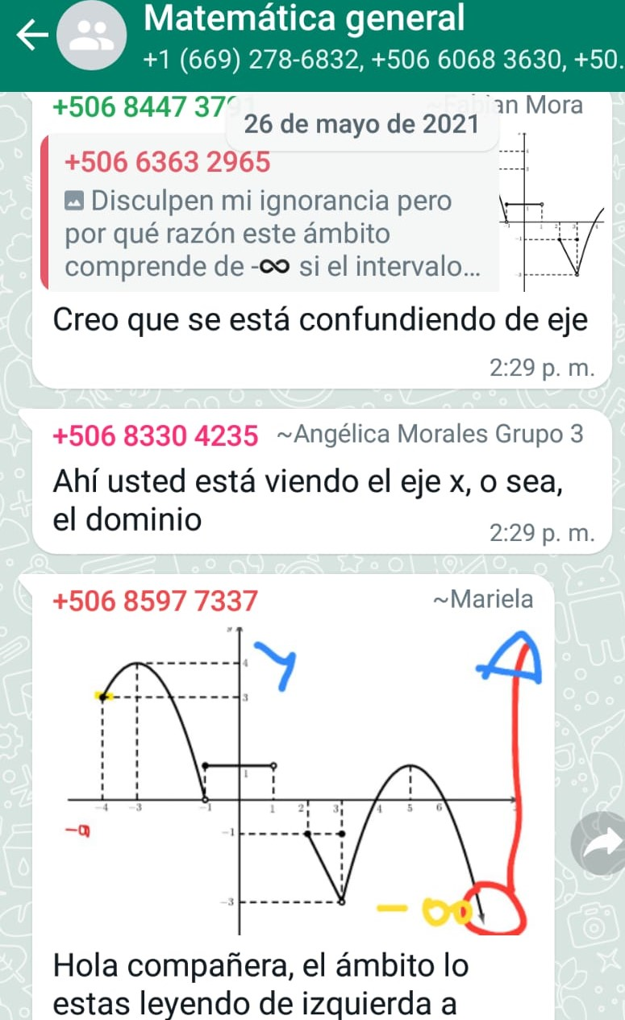
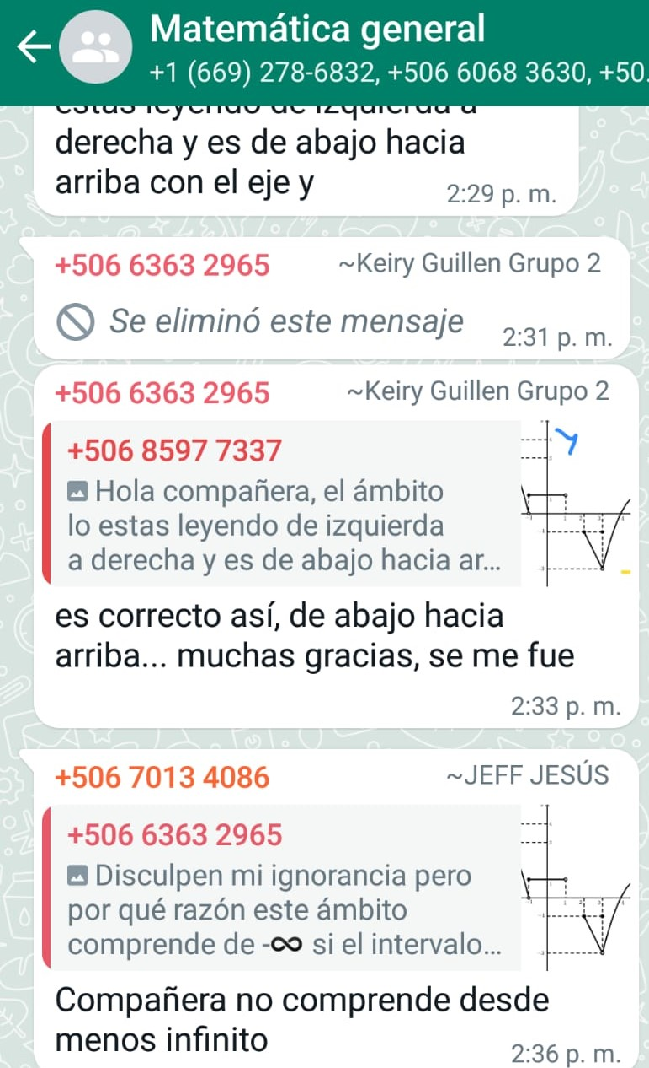

Notas: Las imágenes son parte de la investigación. En las imágenes, se han ocultado los números telefónicos e identidades para salvaguardar la privacidad de los participantes.
En la Figura 4, se muestra cómo los estudiantes se colaboran entre sí para lograr hacer un mismo ejercicio, brindándose ayuda hasta lograr resolverlo (el orden en el que deben interpretarse los datos en la Figura 4 corresponde a los tiempos indicados, es decir las horas y minutos observados en las imágenes). En este caso la docente detecta que este ejercicio resultó muy complejo para ellos y aunque un estudiante logró finalmente solucionarlo, la profesora igualmente lo resuelve detallando explicaciones con notas escritas para reforzar la comprensión del ejercicio y envía una imagen de dicha resolución. Con lo anterior, se pudo verificar lo que señalan Colmenares et al. (2022), acerca del beneficio de WAp para una comunicación más eficaz, donde la colaboración de compañeros y docente puede resultar un atractivo para los educandos, pues esto les permite mejorar y avanzar en su aprendizaje.
Figura 4
Trabajo en equipo entre estudiantes con retroalimentación de docente

Notas: Las imágenes son parte de la investigación. En las imágenes, se han ocultado los números telefónicos para salvaguardar la privacidad de los participantes.

En fin, fueron muchas otras las intervenciones de los estudiantes y docente, a lo largo de todo el semestre y en todas las temáticas que se estudian en el curso MAT001. En este estudio solo se da una muestra de algunas para ejemplificar el uso y cómo fue utilizada la aplicación WAp por los actores principales de esta investigación.
Por otro lado, al conocer la opinión de los estudiantes del grupo en cuanto a la incorporación de esta herramienta como medio de aprendizaje en el curso de matemática general, mediante la aplicación de un cuestionario, se obtuvieron los siguientes resultados:
Se entrevistaron a 30 estudiantes (representando el 100% de los integrantes del grupo de WAp) de 8 carreras universitarias diferentes. En la Tabla 1 se muestra esta información.

Tabla 1
Carrera cursada por estudiantes participantes
Carrera | Cantidad de estudiantes
Administración de negocios | 9
Cartografía y diseño digital | 3
Comercio internacional | 2
Economía | 7
Enseñanza de las ciencias | 2
Ingeniería en agronomía | 1
Ingeniería en ciencias forestales | 4
Ingeniería en gestión ambiental | 2
Total | 30
Nota: los datos representados provienen de esta investigación.
Todos los estudiantes contaban con teléfono celular propio y el 80% de ellos disponían de buen acceso a Internet.

Opinión de los estudiantes en relación con el uso de la aplicación en el curso MAT001
Implementación de WAp como herramienta de apoyo
Al examinar el punto de vista de los estudiantes sobre el uso la aplicación de WAp como herramienta de apoyo para el curso MAT001, se encontró, tal y como se puede constatar en la figura 5 que el criterio donde hubo mayor coincidencia fue, la utilidad de la aplicación al evacuar dudas, en cualquier momento y con la colaboración de compañeros y docente. Uno de los encuestados menciona Considero que es una buena herramienta debido a que permite el aprendizaje colectivo y el despejar dudas. Por otro lado, otra opinión de peso de las cuales el 23,33% de los estudiantes coinciden es, que es considerado como un medio adecuado para una eficiente comunicación, más flexible, efectiva y fluida.
Figura 5
Opiniones de los estudiantes sobre el uso de WAp como apoyo al curso MAT001
Nota: los datos representados provienen de esta investigación.
Se puede notar que en general las valoraciones dadas reflejaron aspectos positivos.
Ventajas
A continuación, en la Figura 6 se presentan las ventajas que encontraron los estudiantes al participar del grupo de WAp creado.

Figura 6
Ventajas encontradas por los estudiantes al participar del grupo de WAp
Nota: los datos representados provienen de esta investigación.
Como puede observarse en la Figura 6, la ventaja principal encontrada por los estudiantes es la participación con constante retroalimentación, estos indicaron que les permitió practicar más, que al ver los errores de los compañeros aprendían, comparaban resultados y buscaban ayuda de los compañeros que tenían menos dificultades con la materia. Un estudiante agregó textualmente Para mis las participaciones de cada uno de los estudiantes eran como tener una clase extra de mate por que podía obtener mucha más información de cada tema y el que se complementara con comentarios de la profesora cada participación ayudó aún más lograr entender la materia.
También los discentes abogan por el beneficio que les generó al evacuar dudas en distintos horarios y de una forma más rápida, en comparación con la forma tradicional de hacerse (solamente en el aula). Entre otras ventajas observadas por otros participantes.
Desventajas
En cuanto a las desventajas que encontraron los estudiantes al participar del grupo de WAp creado, se encontró mayor variabilidad en las respuestas obtenidas. Un 36,66% (11 de 30 encuestados) de ellos no encuentran ninguna desventaja, mientras que un 33,33% coinciden con que la dinámica empleada en el grupo de WAp en el curso MAT001 les ocasionó mucha saturación de mensajes en sus teléfonos celulares y que esto provocó que algunas dudas se quedaran sin atender. El 6,66% mencionó que al consultar dudas mediante mensajes que a veces es difícil saber explicarse. Otro 6,66% indicó que la respuesta no era tan rápida siempre, sin embargo, sí era efectiva. El restante 16,68% (5 de 30 encuestados) agregaron otras desventajas como: problemas de conexión; uso en horario nocturno por algunos compañeros e invasión al tiempo libre.
En este apartado no se pudieron encontrar insumos suficientes para confirmar otras situaciones mencionadas en el cuerpo teórico de este estudio como las señaladas por Suárez (2018), consideradas como efectos contraproducentes ocasionadas por la implementación del WAp, como la pantalla chica, la ausencia de símbolos matemáticos y otros relacionados desde el rol del docente.
Por otra parte, también se les preguntó si se sintieron cómodos perteneciendo al grupo de WAp con esa dinámica en el curso MAT001, a lo cual el 87% sí se sintieron cómodos y 13% no fue así. Siendo estos resultados muy positivos, pues, aunque hayan encontrado algunas desventajas, como las mencionadas antes, igualmente una cantidad importante se sintió cómoda al pertenecer al grupo.
Finalmente, en virtud de la experiencia vivida por los estudiantes en las actividades llevadas a cabo, se les consultó sobre cuáles mejoras o recomendaciones se podrían realizar para una próxima apertura de un grupo de WAp en un curso de MAT001. Ante la cual se destacaron: que en ocasiones algunos temas o dudas puedan ser consultadas de forma privada; establecer un horario único para hacer uso del chat; hacer subgrupos de trabajo pequeños para trabajar las actividades y que se asignen más actividades ya que son de mucho provecho. Es importante señalar que el 53,33% de los jóvenes participantes manifestaron no tener ninguna recomendación o mejora.

Conclusiones
Los cambios surgidos por las nuevas tecnologías de la información y comunicación merecen un cambio en las metodologías de enseñanza empleadas por los docentes. Apoyando la idea de Trejos (2018), es fundamental y oportuno que los docentes universitarios se suman a la tarea de irse acoplando al lenguaje moderno de los jóvenes actuales, aprovechando los elementos que estos más usan en su diario vivir y explotarlos para facilitar el proceso de enseñanza-aprendizaje, en particular en matemáticas.
Esta investigación ayudó a corroborar y afirmar lo observado en estudios previos. Efectivamente, el emplear WAp en el curso MAT001 como estratégica didáctica, fortaleció el proceso de enseñanza-aprendizaje de las matemáticas en aspectos como mejorar la comunicación e incentivar el aprendizaje colaborativo. Además, ocasionó que el proceso de aprendizaje fuera más abierto y flexible.
La participación constante con retroalimentación y la aclaración de dudas en horarios flexibles para el estudiante son considerados los dos beneficios principales por los participantes.
Es fundamental hacer uso correcto de estas herramientas tecnológicas, pues resultó un método de enseñanza novedoso para atraer a los estudiantes. Pueden convertirse en herramientas muy valiosas de apoyo educativo, sin embargo, puede resultar agotador para el docente.
El papel de docente es fundamental en actividades como las llevadas a cabo en esta investigación, ya que guía, corrige o motiva a sus estudiantes en los distintos procesos que estos realizan, esencial para un aprendizaje significativo.
En general, los estudiantes sujetos de estudio en este trabajo demostraron agrado, comodidad y satisfacción con el uso de la aplicación móvil, como herramienta didáctica en el curso de matemática universitaria.
Por la naturaleza de la investigación, no se pudo comprobar si el uso de WAp tuvo incidencia en el rendimiento académico, pues no se implementaron actividades evaluativas. Sin embargo, el llevar a cabo este estudio fue una buena oportunidad para validar y respaldar el uso de la tecnología como recurso facilitador de la enseñanza y aprendizaje, ya que nos ofrece evidencias para que las instituciones de educación superior consideren la aplicación WAp como una aplicación que ofrece grandes beneficios en el ámbito educativo.

Referencias
Bottentuit, J., Patriota, O. y Pereira, C. (2016). WhatsApp e suas Aplicaçöes na Eduçaö: uma revisaö sistemática da Literatura. Revista Educa-online, 10 (2), 67-87. https://www.academia.edu/29377126/WHATSAPP_e_suas_Aplica%C3%A7%C3%B5es_na_Educa%C3%A7%C3%A3o_uma_revis%C3%A3o_sistem%C3%A1tica_da_Literatura
Bouhnik, D., Deshen, M., & Gan, R. (2014). WhatsApp goes to school: Mobile instant messaging between teachers and students. Journal of Information Technology Education: Research, 13 (1), 217-231. http://www.jite.org/documents/Vol13/JITEv13ResearchP217-231Bouhnik0601.pdf
Campuzano-López, J., Pazmiño-Campuzano, M., y San Andrés-Laz, E. (2021). Dispositivos móviles y su influencia en el aprendizaje de la Matemática. Dominio de las Ciencias, 7(1), 663-684. https://dominiodelasciencias.com/ojs/index.php/es/article/view/1669
Colmenares Sancho, F., Benavides Márquez, A., Pozo Romero, J., y Correa Borrell, M. (2022). La aplicación WhatsApp como herramienta de aprendizaje en la enseñanza médica. Revista Cubana de Anestesiología y Reanimación, 21(1). http://scielo.sld.cu/scielo.php?script=sci_arttext&pid=S1726-67182022000100003&lng=es&tlng=es.
Cruz, A. y Barragán, A. (2017). Percepción del uso educativo del teléfono inteligente en estudiantes de la Universidad de la Sierra Sur. Temas de Ciencia y Tecnología, 21(61), 29-40. https://www.utm.mx/edi_anteriores/temas61/T61_1E4_Percepcion_del_uso_educativo.pdf
Cruz, I. (2016). Percepciones en el uso de las redes sociales y su aplicación en la enseñanza de las matemáticas. Revista de Medios y Educación, (48), 165-186. https://idus.us.es/handle/11441/38452
Fondevila-Gascón, J., Marqués-Pascual, J., Mir-Bernal, P. y Polo-López, M. (2019). Usos del WhatsApp en el estudiante universitario español. Pros y contras. Revista Latina de Comunicación Social, (74), 308-324. https://doi.org/10.4185/RLCS-2019-1332
Guiñez-Cabrera, N. y Mansilla-Obando, K. (2021). WhatsApp Web con fines académicos en tiempos de la covid-19. Apertura, 13(2), 54-69. https://doi.org/10.32870/ap.v13n2.2084
Hernández, S. (2008). El modelo constructivista con las nuevas tecnologías: aplicado en el proceso de aprendizaje. Revista de Universidad y Sociedad del Conocimiento, 5(2), 26-35. https://www.redalyc.org/articulo.oa?id=78011201008
Lehmann, L. y Parreira, A. (2019). Instrumentos inovadores de aprendizagem: uma experiência com o WhatsApp. Revista Lusófona de Educação, (43), 75-89. https://revistas.ulusofona.pt/index.php/rleducacao/article/view/6771
Niño, V. (2011). Metodología de la investigación. Ediciones de la U. https://isae.metabiblioteca.org/cgi-bin/koha/opac-detail.pl?biblionumber=26
Pacheco Campoverde, D. (2020). Sistema de actividades en WhatsApp como recurso educativo para la enseñanza aprendizaje del Teorema de Pitágoras, en los estudiantes del décimo año de EGB de la Unidad Educativa Luis Cordero. [Tesis doctoral, Universidad Nacional de Educación]. http://repositorio.unae.edu.ec/bitstream/56000/1418/1/Trabajo%20de%20Titulaci%C3%B3n%20final%20final.pdf
Programa Estado de la Nación. (2021). Octavo Informe de Estado de la Educación. Pavas, Costa Rica: Programa Estado de la Nación. https://estadonacion.or.cr/wp-content/uploads/2021/09/Educacion_WEB.pdf

Richardson, N. (2018). Perceptions of students’ on the Use of WhatsApp in Teaching Methods of English as Second Language at the University of Namibia. Journal of Curriculum and Teaching, 7(2). https://files.eric.ed.gov/fulltext/EJ1198783.pdf
Rodríguez, R. (2020). Más allá de la mensajería instantánea WhatsApp como una herramienta de mediación y apoyo en la enseñanza de la Bibliotecología. Información, cultura y sociedad, (42), 107-126. http://eprints.rclis.org/40199/
Suárez, B. (2017). El WhatsApp como herramienta de apoyo a la tutoría. Revista de Docencia Universitaria, 15(2), 193-210. https://doi.org/10.4995/redu.2017.6941
Suárez, B. (2018). Whatsapp: su uso educativo, ventajas y desventajas. Revista de Investigación en Educación, 16(2), 121-135. https://revistas.uvigo.es/index.php/reined/article/view/2132
Trejos, O. (2018). WhatsApp como herramienta de apoyo al proceso de enseñanza y aprendizaje de la programación de computadores. Educación y Ciudad, (35), 149–158. https://doi.org/10.36737/01230425.v0.n35.2018.1970
Vargas, M. (2019). Costa Rica es el país latinoamericano que más utiliza WhatsApp y Facebook. La nación. https://www.nacion.com/tecnologia/redes-sociales/costa-rica-es-el-pais-latinoamericano-que-mas/SVJOPNN5ZRCVZKQWA2YC3A6JE4/story/

